**Министерство науки и высшего образования Российской Федерации**

**ФЕДЕРАЛЬНОЕ ГОСУДАРСТВЕННОЕ АВТОНОМНОЕ ОБРАЗОВАТЕЛЬНОЕ УЧРЕЖДЕНИЕ ВЫСШЕГО ОБРАЗОВАНИЯ**

**«НАЦИОНАЛЬНЫЙ ИССЛЕДОВАТЕЛЬСКИЙ УНИВЕРСИТЕТ ИТМО»**

**(Университет ИТМО)**

Факультет **Прикладной информатики**

Направление подготовки **09.03.03 Прикладная информатика**

Образовательная программа **Мобильные и сетевые технологии**

**К У Р С О В О Й   П Р О Е К Т**

Тема: «Разработка ui/ux дизайна и клиентской части

модуля шаблонизатора в МИС

для НМИЦ им. В.А.Алмазова»

Обучающийся: Митрофанова П. О. K3140

Санкт-Петербург 2024

**СОДЕРЖАНИЕ**

ВВЕДЕНИЕ 3

1 Описание проекта 6

1.1 Основные цели проекта: 6

2 Работа над проектом 9

2.1 Задачи команды 9

2.2 Задачи, поставленные передо мной 9

2.3 Ход работы 9

3 Коммуникация в команде 15

ЗАКЛЮЧЕНИЕ 16

СПИСОК ИСПОЛЬЗОВАННЫХ ИСТОЧНИКОВ 17

ПРИЛОЖЕНИЕ 18

ТЕХНИЧЕСКОЕ ЗАДАНИЕ 18

# **ВВЕДЕНИЕ**

В современном мире медицинские информационные системы (МИС) играют ключевую роль в обеспечении качественного медицинского обслуживания. Они упрощают доступ к данным пациентов, автоматизируют рутинные процессы и повышают эффективность работы медицинского персонала. Одним из важных компонентов МИС является модуль шаблонизатора, который позволяет создавать и управлять структурированными медицинскими данными. В рамках данного исследования рассматривается разработка UI/UX дизайна и клиентской части такого модуля для НМИЦ им. В.А. Алмазова, с целью создания реестра пациентов с заболеванием аневризмы дуги аорты.

Целью данного проекта является разработка UI/UX дизайна и клиентской части модуля шаблонизатора для МИС, используемой в Национальном медицинском исследовательском центре (НМИЦ) им. В.А. Алмазова. Работа включает проектирование удобного и интуитивно понятного интерфейса, реализацию клиентской части, а также тестирование предложенных решений с целью повышения эффективности взаимодействия пользователей с системой.

Разработка реестров пациентов с конкретными заболеваниями является важным инструментом для повышения эффективности диагностики, лечения и мониторинга. Аневризма дуги аорты [6] представляет собой серьезное заболевание, требующее своевременной диагностики и лечения. Создание специализированного реестра позволит не только упорядочить данные о пациентах, но и улучшить качество оказания медицинской помощи, а также обеспечить доступ к аналитическим данным для проведения научных исследований. Удобный и интуитивно понятный интерфейс модуля шаблонизатора станет залогом его успешной интеграции в рабочие процессы медицинского учреждения.

В ходе работы будут изучены и применены современные подходы к проектированию пользовательских интерфейсов и клиентских приложений в контексте медицинских информационных систем. Полученные результаты могут быть использованы для разработки аналогичных решений в других областях медицины.

Удобный интерфейс модуля позволит сократить время на ввод и обработку данных, снизить вероятность ошибок, а также повысить удовлетворенность пользователей. Кроме того, создание реестра пациентов с аневризмой дуги аорты [6] станет важным шагом в улучшении диагностики и лечения данного заболевания, а также в организации научной работы на базе НМИЦ.

Проект МИС решает ряд ключевых задач, направленных на улучшение информационной среды и взаимодействия между пациентом и медицинским сотрудником в НМИЦ им В. А. Алмазова:

* Создание шаблонов лабораторных исследований: Шаблоны позволяют врачам быстро и удобно создавать шаблоны для ввода результатов лабораторных анализов. Обеспечивают стандартизацию данных, что уменьшает вероятность ошибок и ускоряет обработку информации.
* Создание интуитивно понятного ввода данных: Упрощает процесс ввода данных, предоставляю медицинскому персоналу интуитивно понятные формы. Снижает нагрузку на врачей за счет автоматизации повторяющихся задач.
* Интеграция обратной связи: Дашборд обеспечивает визуализацию ключевых показателей, включая статистику пациентов, динамику изменений и анализ данных. Ускоряет принятие решений, предоставляя доступ к актуальной информации в режиме реального времени.

Все эти задачи направлены на создание цельного и эффективного инструмента, способного улучшить качество медицинской помощи и повысить уровень взаимодействия между пациентами и медицинскими сотрудниками в НМИЦ им. В. А. Алмазова.

# **1 Описание проекта**

Проект разрабатывается для Национального медицинского исследовательского центра (НМИЦ) им. В. А. Алмазова с целью создания медицинской информационной системы (МИС), предназначенной для ведения регистра пациентов, страдающих заболеванием аневризмы с патологией дуги аорты [6]. Этот проект направлен на улучшение диагностики, лечения и мониторинга состояния пациентов с данным заболеванием, а также на повышение качества медицинского обслуживания и эффективность работы медицинского персонала.

## **1.1 Основные цели проекта:**

* Регистрация пациентов с аневризмой дуги аорты [6]: Система будет собирать, хранить и анализировать данные о пациентах с диагнозом аневризмы дуги аорты, что позволит централизованно вести учет таких пациентов, отслеживать их динамику и прогнозировать возможные осложнения. Это поможет врачам в принятии обоснованных решений на основе полных и актуальных данных.
* Интеграция с медицинскими исследованиями и результатами диагностики: Основными данными для анализа являются результаты многослойной компьютерной томографии [7].
* Модуль шаблонов лабораторных исследований: Одним из ключевых модулей системы будет создание шаблонов для лабораторных исследований, которые позволят стандартизировать процесс ввода данных. Медицинский персонал сможет выбрать нужный шаблон анализа, что упростит процесс ввода информации, обеспечит ее правильность и сократит время на обработку данных. Шаблоны могут быть настроены под различные типы исследований, включая лабораторные тесты, диагностику и анализы, которые используются для мониторинга состояния пациентов с аневризмой [6].
* Ввод данных пациента по выбранному шаблону: Модуль ввода данных по шаблону позволит медицинскому персоналу быстро и удобно заносить информацию о пациентах в систему, используя заранее подготовленные формы. Это не только ускорит процесс обработки информации, но и улучшит ее точность. Данные будут автоматически синхронизироваться с основным реестром пациентов и медицинскими исследованиями.
* Просмотр динамики результатов пациента в дашборде: Для удобства анализа и мониторинга состояния пациента в системе будет реализован дашборд — интерфейс, на котором врач или медицинский работник сможет видеть все ключевые данные о пациенте, а также динамику изменений его состояния. Это может включать результаты МСКТ [7], лабораторных исследований, а также динамику показателей, таких как артериальное давление, сердечный ритм и другие важные параметры. Дашборд будет интерактивным, позволяя фильтровать и анализировать данные по различным параметрам, что поможет в принятии клинических решений.

Проект МИС для НМИЦ им. В. А. Алмазова был разработан с использованием современных технологий, обеспечивающих высокую производительность. Вот более подробное описание используемых технологий:

* Figma: Разработка дизайна интерфейса медицинской информационной системы. Создание прототипов экранов, таких как регистрация пациентов, ввод данных по шаблонам, дашборд с динамикой результатов. Визуализация пользовательского опыта (UX) для оптимизации взаимодействия медицинского персонала с системой. Подготовка макетов, которые передавались разработчикам для реализации в коде. Так же Figma [1] послужила платформой для совместной работы аналитиков, дизайнеров и разработчиков.
* React.js: Использовался для создания интерактивного пользовательского интерфейса (UI) для МИС. Реализация компонентов, таких как: форма для ввода данных пациента, таблицы с результатами анализов и графики и диаграммы на дашборде для отображения динамики результатов. Управление состоянием приложения с использованием библиотек, например, Redux или Context API, чтобы данные синхронизировались между различными частями интерфейса. Обеспечение высокой производительности и отзывчивости системы.
* CSS: Использовался для оформления визуального стиля системы, что включает в себя настройку цветовых схем, шрифтов, кнопок и других элементов интерфейса. Также послужил инструментом для реализации медицинского стиля дизайна: чистота, лаконичность, интуитивная навигация.
* JavaScript (JS): Использовался для обработки логики на стороне клиента, что включает в себя проверку корректности ввода данных пользователем, обработку событий и динамическое обновление интерфейса без перезагрузки страницы. Так же производилась реализация интерактивных элементов (фильтры и сортировка данных в таблицах).
* HTML: Использовался для структурирования веб-страниц, основной разметки компонентов React, на основе которой добавлялся функционал и стилизация.
* Github: С помощью этой платформы производился контроль версий проекта и работа в команде. Платформа использовалась, как хостинг для репозитория проекта, доступного для всех участников проекта.

Таким образом, комбинация Figma [1], React.js, CSS, JavaScript, HTML, Git и MVI-архитектуры обеспечила разработку эффективной и функциональной медицинской информационной системы для НМИЦ им. В.А. Алмазова с удобным пользовательским интерфейсом, высокой производительностью и поддержкой кроссплатформенной работы.

# **2 Работа над проектом**

## **2.1 Задачи команды**

В начале работы над проектом командой был составлен план разработки и создания проекта:

1. создание и редактирование технического задания
2. распределение обязанностей и установка сроков выполнения задач
3. изучить технологии по разработке и созданию дизайна
4. изучить требования к модулю
5. создать прототипы
6. создать дизайн макеты на основе компонентов
7. подготовка к защите проекта
8. защита проекта – командная защита с презентацией
9. написание индивидуального отчета

## **2.2 Задачи, поставленные передо мной**

Одна из задач, которая была поставлена передо мной в проекте — создание прототипа и макета страницы дашборда.

Так же я была ответственная за дизайн и общий вид презентации для защиты проекта.

## **2.3 Ход работы**

Поскольку до начала работы над проектом мне не был известен такой инструмент, как Figma [1], основной упор был сделан на изучение платформы. В изучении очень помогли лекции, которые нам проводила руководитель проекта, Каратецкая Мария. Также я использовала открытые обучающие материалы от Яндекс.Практикума о дизайне в целом [2] и о работе в Figma [4] и платформ «Нетология» [5] и «SkillBox» [3]. В качестве практики мы «копировали» интерфейс другого ресурса. Пример работы представлен на рисунке 1.

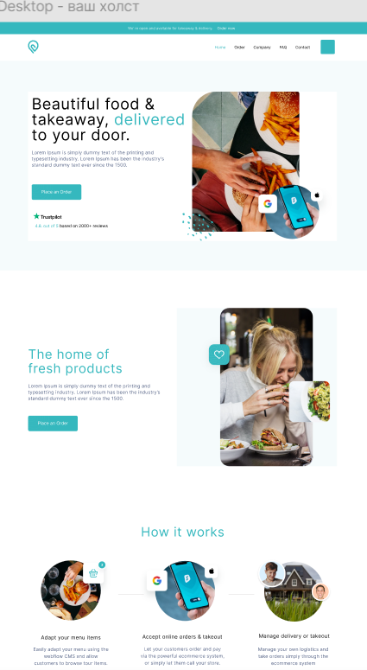

Рисунок 1 — копирование интерфейса

Также в качестве практики мы создавали собственные компоненты с различными ситуативными вариантами. На рисунке 2 представлен результат практики.

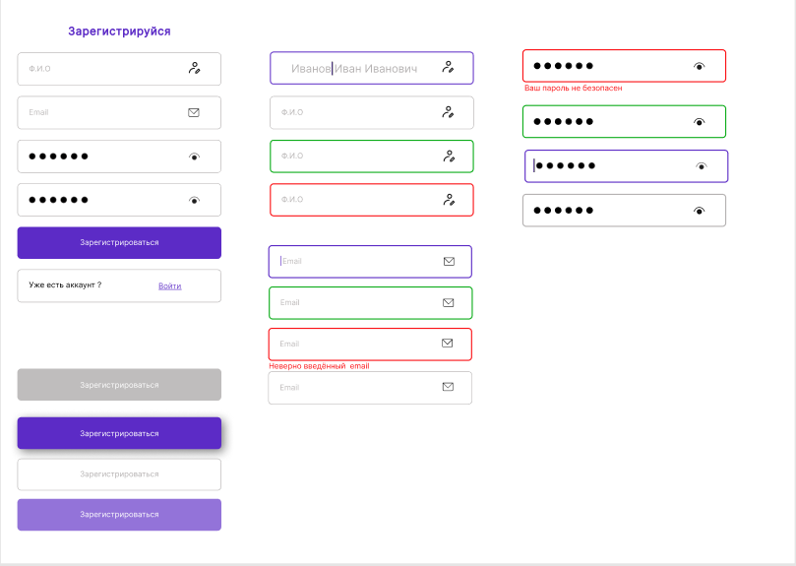

Рисунок 2 - создание компонентов

После обучения я перешла к непосредственному созданию прототипов страницы дашборда. Необходимо было смоделировать расположение всех необходимых компонентов и придумать собственные диаграммы и графики, чтобы они соответствовали заданному техническому заданию. От меня требовалось создать одну страницу, которая при вводе данных пользователя выводила на экран три маленькие круговые диаграммы с общей оценкой анализов и диаграмму внесения данных анализа. Итоговый вариант прототипа без загруженных данных представлен на рисунке 3.



Рисунок 3 — прототип макета страницы без заполненных полей

После требовалось создать непосредственно страницу дашборда с диаграммами. В создании диаграмм мне помогала наш руководитель, чтобы они были осмысленными и содержали в себе логическое изложение анализов пациента.

На рисунке 4 изображен конечный вариант прототипа со всеми диаграммами и графиком динамики анализов.



Рисунок 4 — прототип макета страницы с заполненными полями селекта и выбора и выведенными диаграммами и графиками

Завершив прототипы макетов, я приступила к созданию итоговых макетов. Необходимо было залить страницы цветом и детальнее проработать компоненты. Основные компоненты, которые надо было создать — диаграммы для дашборда и поля селекта. Также необходимо было создать кнопку для очищения полей выбора.

Цветовая гамма была нам представлена руководителем проекта, чтобы все дизайнеры могли работать в одной палитре. На рисунке 5 показан итоговый заполненный макет сайта с цветом.

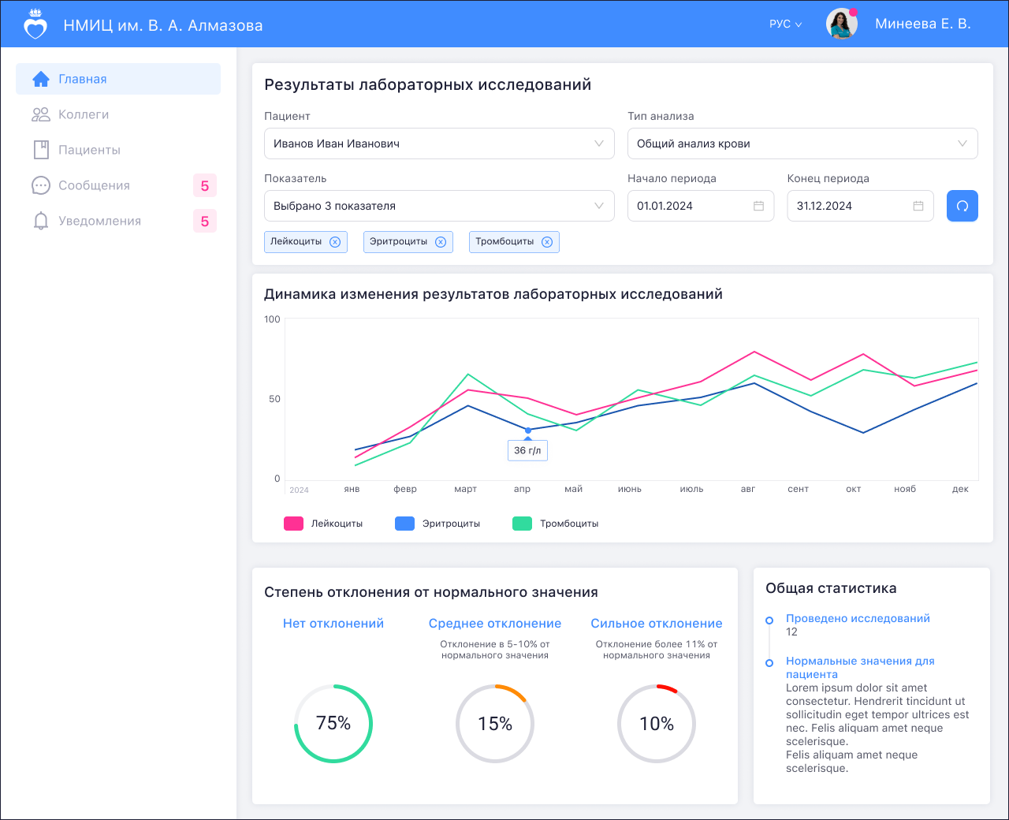

Рисунок 5 — макет страницы дашборда

Я не успела создать макет страницы с анимацией, так как мне не хватило опыта в работе с платформой Figma [1]. Основная проблема в проекте была отсутствие опыта, из-за этого очень сложно было укладываться в выделенные сроки. Так же необходимо было изучить не только саму платформу, но и принципы работы с цветом, типографикой и фигурами. Но в этом нам очень помогала руководитель проекта.

Последней моей задачей было создание презентации для защиты. Презентация должна была иметь собственный дизайнерский код, который перекликался бы с кодом проекта, но не копировал его полностью. Я решила использовать цветовую палитру в фигурах, которые проектировала сама для презентации. Также я использовала шрифты, которые мы с командой создали для этого проекта.

# **3 Коммуникация в команде**

В процессе разработки проекта общение между дизайнерами и руководителем происходило в основном на общей доске в Figma [1]. Также у нас проводились регулярные созвоны, чтобы выявить проблемные моменты и вместе их решить. Так же вся команда дизайнеров поддерживала связь с разработчиками, чтобы была возможность внести какие-либо правки в дизайн для удобства написания кода. Например, упростить шрифты или убрать сглаживание в компонентах.

Между руководителем проекта, Каратецкой Марией, и командой сложились прекрасные взаимоотношения. Мария выступала не только в качестве руководителя проекта, но и проводила лекции для помощи нам в изучении UI/UX дизайна и платформы Figma [1].

Я считаю, что наш руководитель заслуживает оценки «Отлично», так как проделал огромное количество многопрофильной работы.

# **ЗАКЛЮЧЕНИЕ**

Цель проекта была выполнена, наша команда успешно разработала клиентскую часть модуля шаблонизатора для медицинской информационной системы Национального медицинского исследовательского центра им. В.А. Алмазова. В процессе реализации проекта были достигнуты все поставленные задачи, и итоговый продукт предоставляет функционал для эффективного ведения реестра пациентов с диагнозом аневризмы дуги аорты.

Результаты проекта демонстрируют высокий уровень удобства пользовательского интерфейса, функциональности и надежного взаимодействия с серверной частью системы. Приложение обеспечивает интуитивное управление данными, визуализацию информации и удобный доступ к необходимым записям, что облегчает работу специалистов медицинского центра.

Моим вкладом в достижение цели проекта было создание макета страницы дашборда и подготовка презентации для представления итогов работы. Макет стал основой для реализации пользовательского интерфейса, обеспечивая интуитивную навигацию и удобный доступ к ключевым функциям. Презентация позволила наглядно представить основные результаты проекта и продемонстрировать его ценность.

Не удалось выполнить анимацию макета сайта. Причиной послужило отсутствие опыта в работе с анимациями в Figma [1].

Таким образом, проект можно считать успешным. Итоговые приложения полностью соответствуют целям и требованиям, обеспечивая полезный инструмент для студентов, и создают основу для их дальнейшего развития.

# **СПИСОК ИСПОЛЬЗОВАННЫХ ИСТОЧНИКОВ**

1. Figma Documentation // Figma URL: https://help.figma.com/hc/en-us [Электронный ресурс] (дата обращения: 03.01.2025).
2. Цветовая палитра для сайта // Яндекс.Практикум URL: https://practicum.yandex.ru/blog/cvetovaya-palitra-dlya-sayta-kak-podobrat-cvet/ [Электронный ресурс] (дата обращения: 03.01.2025).
3. Самоучитель по Figma // SkillBox URL: https://skillbox.ru/media/design/samouchitel-po-figma/ [Электронный ресурс] (дата обращения: 03.01.2025).
4. Первые шаги в дизайне: инструкция по базовым возможностям Figma // Яндекс.Практикум URL: https://practicum.yandex.ru/blog/chto-takoe-figma-dlya-dizainera/ [Электронный ресурс] (дата обращения: 03.01.2025).
5. Обучение основам работы в Figma с нуля // Нетология URL: https://netology.ru/programs/osnovy-figma#/ [Электронный ресурс] (дата обращения: 03.01.2025).
6. Байсекеев Т. А., Жолборсов А. А., Ниязов А. К., Осмонбекова Н. С. История хирургии аневризмы аорты от начала до нынешней ситуации // Бюллетень науки и практики. 2023.
7. Возможности МСКТ при заболеваниях головного мозга // Киберленика URL: https://cyberleninka.ru/article/n/vozmozhnosti-multispiralnoy-kompyuternoy-tomograficheskoy-angiografii-pri-sosudistyh-zabolevaniyah-golovnogo-mozga/viewer [Электронный ресурс] (дата обращения: 05.01.2025).

# **ПРИЛОЖЕНИЕ**

## **ТЕХНИЧЕСКОЕ ЗАДАНИЕ**

1. Общие положения

1.1 Название проекта: Разработка UI/UX дизайна и клиентской части модуля шаблонизатора в МИС для НМИЦ им. В.А.Алмазова.

1.2 Цель (назначение): Разработать дизайн-макеты и клиентскую часть модуля для МИС.

1.3 Сроки выполнения: начало - 2024-11-01, конец - 2024-12-20.

1.4 Команда проекта: исполнитель проекта (руководитель проекта) – Каратецкая Мария Юрьевна, frontend-разработчики – Дмитриева Екатерина, Хайбуллина Лиллия, дизайнеры – Митрофанова Полина, Абакар Иссака Мали, Рубинштейн Камилла.

1.5 Этапы задач: Изучение основ ui/ux дизайна, изучение работы в Figma, изучение требований к модулю, изучение frontend-разработки, разработка макетов, разработка клиентской части модуля, тестирование, написание отчета.

1.6 Термины и сокращения: МИС – Медицинская информационная система, МУ - Медицинское учреждение, ОАК - общий анализ крови, ПРР - популяционно-раковый регистр, НМИЦ - национальный медицинский исследовательский центр.

1. Технические требования

2.1 Анимированный прототип должен учитывать все возможные сценарии

2.2 Дизайн-макеты должны быть основаны на компонентах с использованием готовой библиотеки Ant Design

2.3 Для разработки клиентской части необходимо использовать фреймворк React.js

2. Необходимо создать test cases для проведения тестирования клиентской части

2.7 Интуитивно понятный и современный дизайн

* 1. Технология для разработки дизайна

1. Основные результаты работы

В процессе работы дизайнеры создадут следующие артефакты: черновые прототипы, дизайн-макеты, система компонентов, анимированный прототипа модуля.

Разработчики создадут клиентскую часть модуля.